Отчёт по лабораторной работе №7

Дисциплина: Операционные системы

Ездаков Егор Андреевич

Содержание

# Цель работы

Ознакомление с инструментами поиска файлов и фильтрации текстовых данных. Приобретение практических навыков: по управлению процессами (и заданиями), по проверке использования диска и обслуживанию файловых систем.

# Задание

1. Осуществите вход в систему, используя соответствующее имя пользователя.
2. Запишите в файл file.txt названия файлов, содержащихся в каталоге /etc. Допишите в этот же файл названия файлов, содержащихся в вашем домашнем каталоге.
3. Выведите имена всех файлов из file.txt, имеющих расширение .conf, после чего запишите их в новый текстовой файл conf.txt.
4. Определите, какие файлы в вашем домашнем каталоге имеют имена, начинавшиеся с символа c? Предложите несколько вариантов, как это сделать.
5. Выведите на экран (постранично) имена файлов из каталога /etc , начинающиеся с символа h.
6. Запустите в фоновом режиме процесс, который будет записывать в файл ~/logfile файлы, имена которых начинаются с log.
7. Удалите файл ~/logfile.
8. Запустите из консоли в фоновом режиме редактор gedit.
9. Определите идентификатор процесса gedit, используя команду ps, конвейер и фильтр grep. Можно ли определить этот идентификатор более простым способом?
10. Прочтите справку (man) команды kill, после чего используйте её для завершения процесса gedit.
11. Выполните команды df и du, предварительно получив более подробную информацию об этих командах, с помощью команды man.
12. Воспользовавшись справкой команды find, выведите имена всех директорий, имеющихся в вашем домашнем каталоге.

# Выполнение лабораторной работы

1. Осуществляю вход в систему, используя соответствующее имя пользователя/
2. Записываю в файл file.txt названия файлов, содержащихся в каталоге /etc, используя команду «ls –a /etc > file.txt» (рис. -fig. 1). Далее с помощью команды «ls -a ~ >> file.txt» дописываю в этот же файл названия файлов, содержащихся в моем домашнем каталоге (рис. -fig. 2). Командой «cat file.txt» проверяю правильность выполненных действий (рис. -fig. 3).

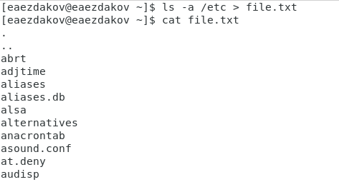

Figure 1: Записываем названия файлов, содержащихся в каталоге /etc

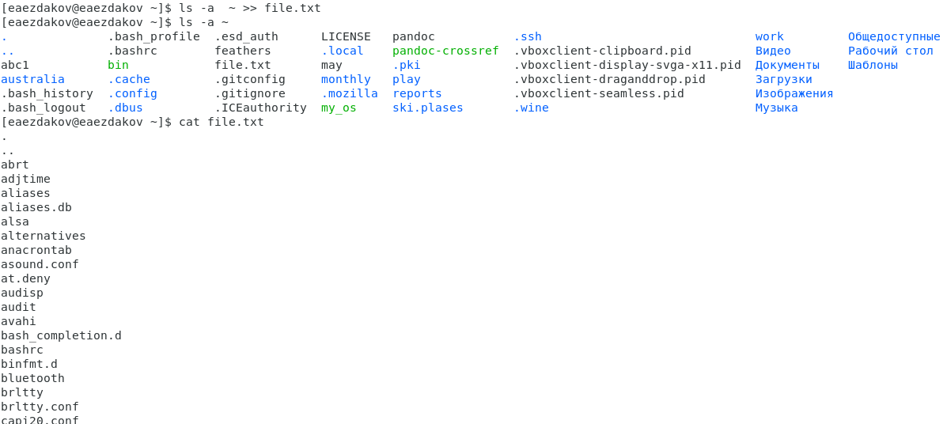

Figure 2: Записываем названия файлов, содержащихся в домашнем каталоге

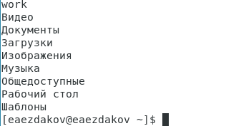

Figure 3: Просмотр файла

1. Вывожу имена всех файлов из file.txt, имеющих расширение .conf и записываю их в новый текстовой файл conf.txt с помощью команды «grep -e ‘.conf$’ file.txt > conf.txt». Командой «cat conf.txt» проверяю правильность выполненных действий (рис. -fig. 4).

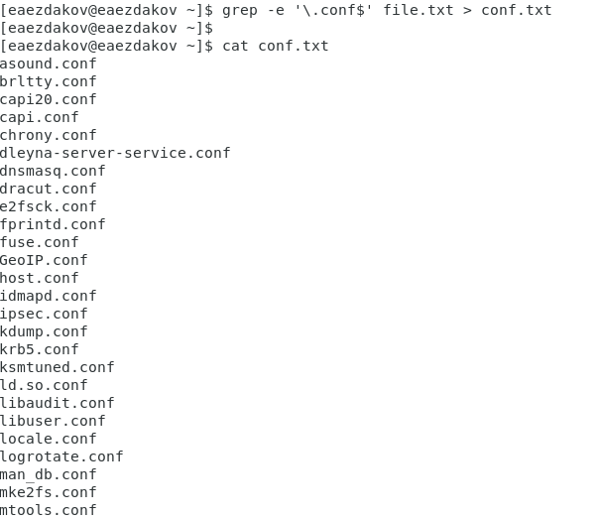

Figure 4: Вывод имен файлов, имеющих расширение .conf

1. Определяю, какие файлы в моем домашнем каталоге имеют имена, начинающиеся с символа c, с помощью команды: «find ~ -maxdepth 1 -name “c*” -print» (опция maxdepth 1 необходима для того, чтобы файлы находились только в домашнем каталоге (не в его подкаталогах)), другие команды с помощью которых это можно сделать: «ls ~/c*» и «ls –a ~ | grep c*» (рис. -fig. 5).

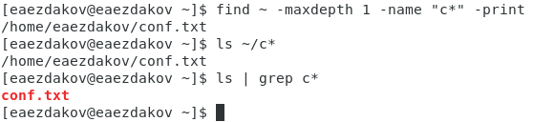

Figure 5: Определим, какие файлы начинаются с символа c

1. Вывожу на экран постранично имена файлов из каталога /etc, начинающиеся с символа h, используя команду «find /etc –maxdepth 1 –name “h*” | less» (рис. -fig. 6).

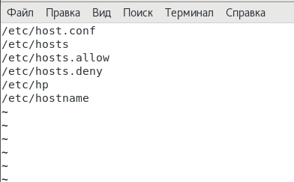

Figure 6: Вывод на экран (постранично) файлы, начинающиеся с символа h

1. Запускаю в фоновом режиме процесс, который будет записывать в файл ~/logfile файлы, имена которых начинаются с log, используя команду «find / -name “log*” > logfile &» (рис. -fig. 7). Командой «cat logfile» проверяю выполненные действия (рис. -fig. 8).
2. Удаляю файл ~/logfile командой «rm logfile».

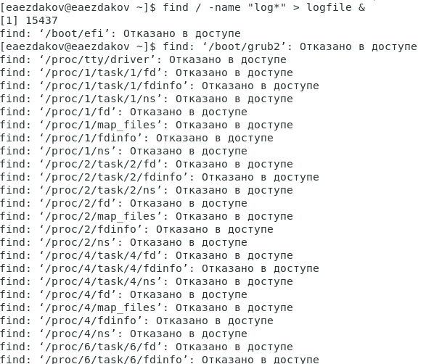

Figure 7: Запускаем в фоновом режиме процесс, который запишет файлы, начинающиеся с log

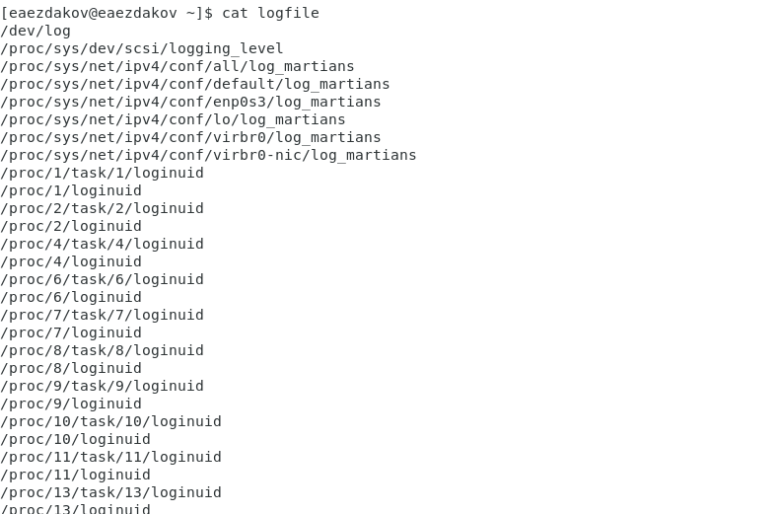

Figure 8: Проверяем выполненные действия

1. Запускаю редактор gedit в фоновом режиме командой «gedit &» (рис. -fig. 9).

Figure 9: Запуск редактора gedit в фоновом режиме

Figure 9: Запуск редактора gedit в фоновом режиме

1. Чтобы определить идентификатор процесса gedit, использую команду «ps | grep -i “gedit”». Процесс имеет идентификатор 15700. Можно узнать идентификатор более простым способом, используя команду «pgrep gedit» или «pidof gedit» (рис. -fig. 10).

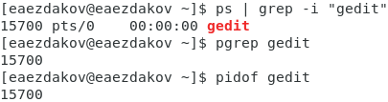

Figure 10: Определяем идентификатор процесса gedit

1. Прочитав справку команды kill с помощью команды «man kill», использую её для завершения процесса gedit (команда «kill 15700») (рис. -fig. 11) (рис. -fig. 12).

Figure 11: Используем kill для завершения процесса gedit

Figure 11: Используем kill для завершения процесса gedit

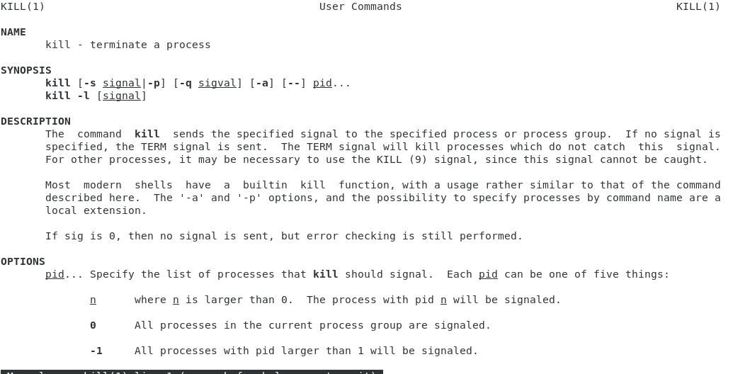

Figure 12: Информация о команде kill

1. C помощью команд «man df» (рис. -fig. 13) и «man du» (рис. -fig. 14) узнаю информацию об этих командах и выполняю их (рис. -fig. 15).  
   df – утилита, показывающая список всех файловых систем по именам устройств, сообщает их размер, занятое и свободное пространство и точки монтирования.  
   Синтаксис: df опции устройство  
   du – утилита, предназначенная для вывода информации об объеме дискового пространства, занятого файлами и директориями. Она принимает путь к элементу файловой системы и выводит информацию о количестве байт дискового пространства или блоков диска, задействованных для его хранения.  
   Синтаксис: du опции каталог_или_файл

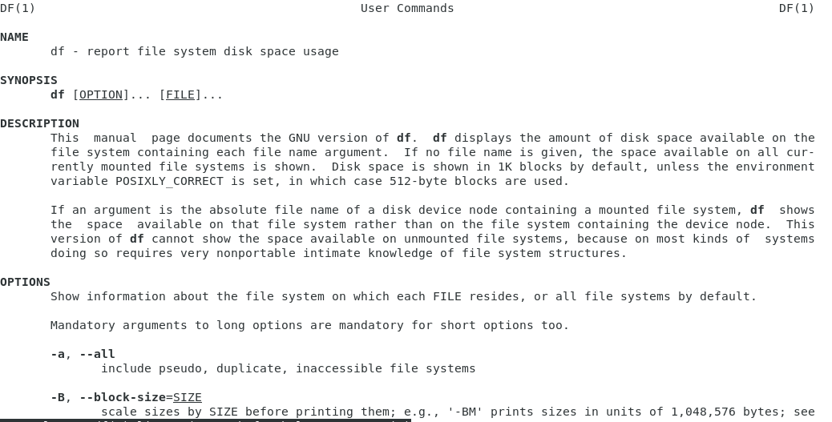

Figure 13: Информация о команде df

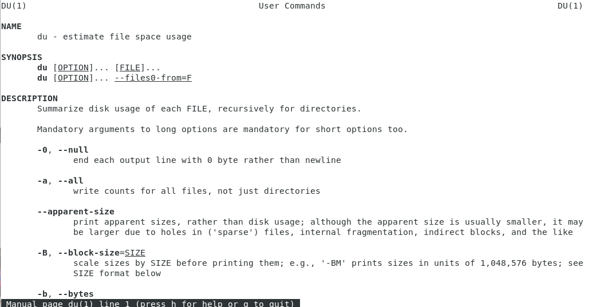

Figure 14: Информация о команде du

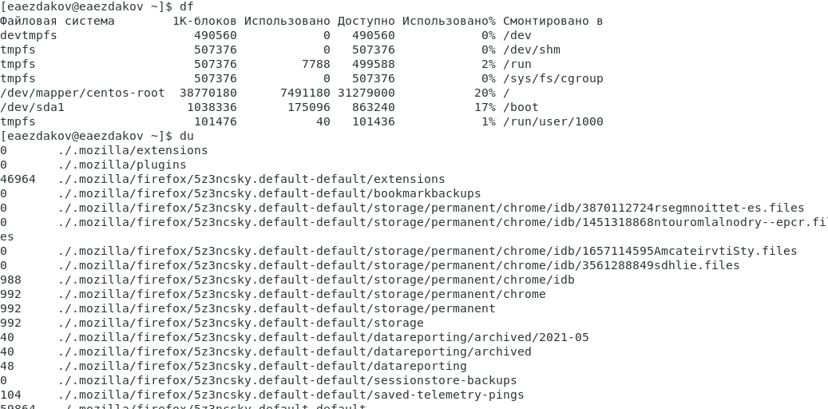

Figure 15: Используем df и du

1. Получаем информацию с помощью команды «man find» (рис. -fig. 16) и выводим имена всех директорий, имеющихся в домашнем каталоге с помощью команды «find ~ -type d» (рис. -fig. 17).

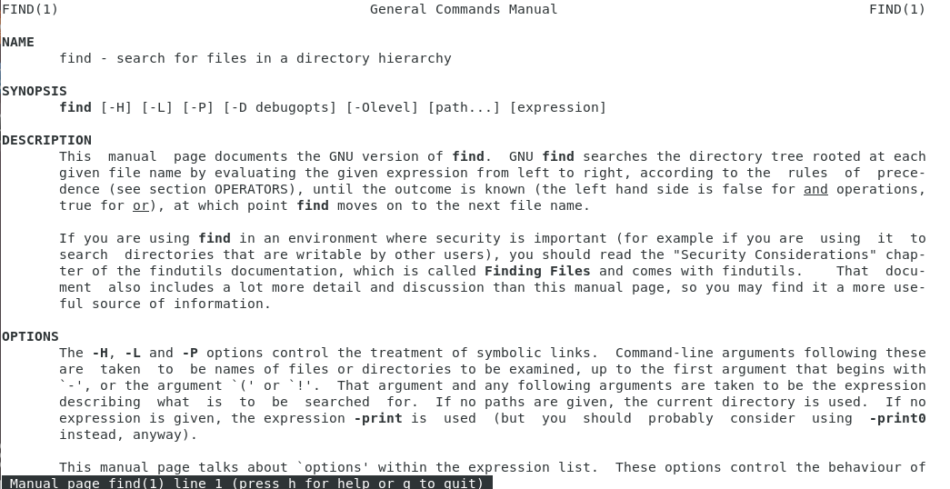

Figure 16: Информация о команде find

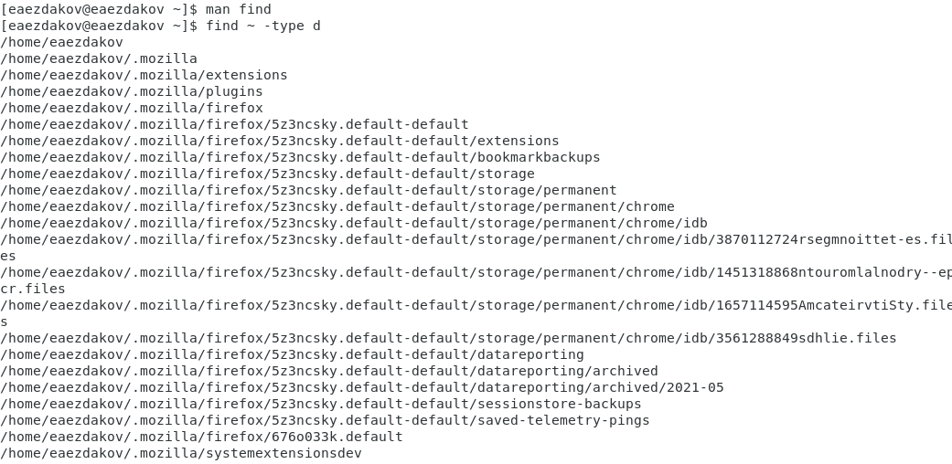

Figure 17: Вывод имен всех директорий, имеющихся в домашнем каталоге

# Выводы

В ходе выполнения данной лабораторной работы я изучил инструменты поиска файлов и фильтрации текстовых данных, а также приобрёл практические навыки: по управлению процессами (и заданиями), по проверке использования диска и обслуживанию файловых систем.